基隆市中山高中109學年度第一學期國中部國三歷史科試卷__班 座號：___ 姓名：__________
一、選擇(每題2分)
- （ ）西元前四世紀，征服波斯，建立橫跨歐、亞、非三洲大帝國的君主為下列何人？ (A)亞歷山大 (B)腓力二世 (C)屋大維 (D)凱撒。
- （ ） 他是哲學家、數學家也是物理學家，他確定了許多物體表面積和體積的計算方法，也發現了槓桿原理和浮力定律。請問：「他」是下列何者？ (A)亞里斯多德 (B)希羅多德 (C)歐幾里德 (D)阿基米德。
- （ ）芸綺從印度到臺灣留學，她告訴同學：她的祖先在古代印度是屬於社會中的最高階級。請問：芸綺的祖先應是哪一種身分？ (A)貴族 (B)武士 (C)祭司 (D)平民。
- （ ）居住在伊朗高原上的波斯人，於西元前六世紀建立橫跨歐、亞、非三洲的大帝國。他們信仰的宗教相信世界存在善、惡兩股勢力，在世界末日來臨前，善神會戰勝惡神。請問：波斯人的宗教信仰為何？ (A)猶太教 (B)佛教 (C)婆羅門教 (D)祆教。
- （ ）「當你殺人就得償命，而當你傷了別人的右手，你也得讓別人傷你的右手。」這種「以牙還牙，以眼還眼」的報復原則，出自於《漢摩拉比法典》。請問：這部法典是由兩河流域的哪一個民族所編定？ (A)巴比倫人 (B)蘇美人 (C)亞述人 (D)加爾底亞人。
- （ ）怡辰的歷史期末報告以希臘時代的著名人物為主題，報告中的關鍵字有「希臘三哲人」、「雅典學園」、「理想國」。請問：報告中的主角是何人？ (A)荷馬 (B)亞歷山大 (C)柏拉圖 (D)希羅多德。
- （ ）亞歷山大在征服的地區內建立希臘式城市，移植城邦體制和生活方式。下列哪一個區域不會出現這樣的城市？ (A)希臘半島 (B)恆河流域 (C)尼羅河流域 (D)兩河流域。
- （ ）西元前1500年前左右，阿利安人南下入侵哪個地區後定居發展，再來逐步進入恆河平原？ (A)兩河流域 (B)印度河流域 (C)尼羅河流域 (D)黃河流域。
- （ ）希臘文化的優美與精神，有著獨特的魅力，之後也內化成為西方文化的一部分。請問：下列何者是希臘文化的重大貢獻？ (A)創立一週七天的制度 (B)編纂歷史最悠久的成文法典 (C)率先使用太陽曆來記日 (D)為西方民主政治之先河。
- （ ）宇婕在一部歷史書中看到如附圖的敘述。請問：文中所提及的「他」應該是下列何者？ (A)耶穌 (B)柏拉圖 (C)釋迦牟尼 (D)阿基米德。
- （ ）舒涵是位電視臺記者，最近他被派往附圖中的甲地採訪新聞，並傳回一段訪問當地民眾的影片，影片中民眾受訪後回答的內容，最可能為下列何者？ (A)我所住的貧民窟，因出土法老王的石刻雕像，遊客增加很多 (B)我的出身是婆羅門階級，也是種姓制度的最高階級 (C)因為伊斯蘭國軍隊來犯，我被迫前往底格里斯河東岸避難 (D)我爺爺在敦煌莫高窟修了六十年壁畫，我要接續爺爺的工作。
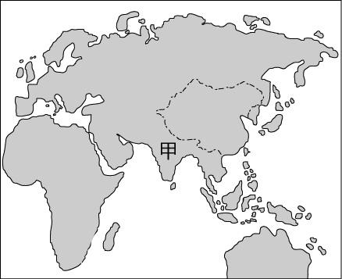
- （ ）芷婕對凱撒的事蹟充滿好奇；如果他想多了解凱撒的生平，下列哪本書最適合他閱讀？ (A)《特洛伊戰爭》 (B)《羅馬共和史》 (C)《耶穌基督的生平》 (D)《希臘化文化的源由》。
- （ ）下列西亞古文明與印度古文明的比較，何者正確？ (A)兩者皆為四周圍繞沙漠、高山及海洋，形勢孤立 (B)前者孕育出伊斯蘭教，後者則有婆羅門教 (C)前者位於兩河流域，後者在印度河流域 (D)前者發明楔形文字，後者有象形文字。
- （ ）歷史上著名的知名人物、國家領導者或有一特殊的稱號，來彰顯其身分和地位。下列人物和稱號的配對何者正確？ (A)忽必烈／成吉思汗 (B)唐玄宗／天可汗 (C)屋大維／奧古斯都 (D)阿育王／佛陀。
- （ ）羽瑄上臺報告歷史專題，為了讓同學更了解報告中相關地區的地理位置，她在黑板放上如附圖的地圖。從地圖上標示的內容判斷，羽瑄最可能報告下列哪個主題？ (A)佛教的發展與傳播 (B)腓尼基人的貿易區 (C)四大古文明的特色 (D)絲路的開拓與交流。
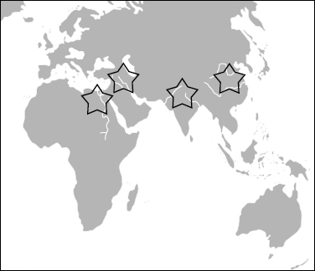
- （ ）好萊塢電影「亞歷山大」曾引起正反兩極的反應，譽者認為戰爭場面細膩壯觀，謗者覺得劇情內容與史實甚有出入。請問：劇情若要符合史實，不可能出現下列哪一情節？ (A)亞歷山大東征時打敗波斯，迎娶波斯公主 (B)亞歷山大向部屬宣導「四界一家」的觀念 (C)亞歷山大在中國山區和騎大象的敵軍奮勇作戰 (D)亞歷山大在征服的地區建立希臘化城市，給予當地自治權。
- （ ）蘇格拉底是西方歷史上非常重要的哲學家。關於此人的敘述，下列何者正確？ (A)他是希臘化時期的重要學者 (B)他著有《歷史》一書 (C)他發現槓桿原理 (D)他一生致力於探討社會道德和人生意義等。
- （ ）中西歷史上雖不乏雄才大略的君主，但若能在開疆拓土之餘，亦重視統治區域內民族的融合，對社會平和及文化交流有所貢獻，就誠屬不易。請問：亞歷山大推動文化融合的措施，與中國歷史上哪位君主的政策類似？ (A)秦始皇 (B)漢武帝 (C)北魏孝文帝 (D)元世祖。
- （ ）波斯帝國是歷史上第一個橫跨歐、亞、非三洲的大帝國。請問：波斯帝國的發源地，位在附圖中的何處？ (A)甲 (B)乙 (C)丙 (D)丁。
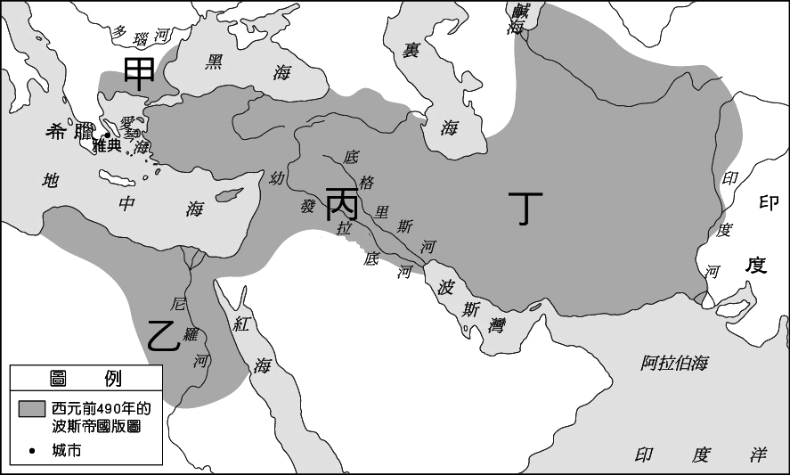
- （ ）宇婕看到新聞標題〈印度鬥牛解禁再掀種姓矛盾，賤民遭受排斥攻擊〉，得知在鬥牛過程中，成功馴服鬥牛的人會受到大家的尊重，然而賤民就算馴服鬥牛，卻仍然無法得到大家的尊敬。請問：關於印度種姓制度的描述，何者較為恰當？ (A)將人民分成貴族、平民、奴隸三等級 (B)阿育王不滿種姓制度，創立佛教 (C)各階級彼此互不通婚，職業世襲 (D)種姓制度中，父親如果是農夫，兒子可以轉業。
- （ ）安安平常喜歡捉弄小動物，安安的祖母看到了，常常對他說：「這樣欺負小動物以後會有報應的，應該多多愛護小動物。」請問：安安的祖母有這樣的觀念，應與下列哪個宗教有關？ (A)祆教 (B)佛教 (C)基督教 (D)伊斯蘭教。
- （ ）喬喬將在暑假時前往「美索不達米亞平原」進行深度旅行，為了更了解當地的人文歷史，她可以參考下列哪本書籍？ (A)《尼羅河之美》 (B)《道盡兩河流域》 (C)《探索印度河》 (D)《恆河流域面面觀》。
- （ ）西元前六世紀末，羅馬人驅逐外族國王，自此進入共和時期。共和政府的權力主要掌握在貴族手中，而羅馬在此時期也積極對外擴張，版圖橫跨歐、亞、非三洲。請問：由貴族所組成的權力組織為何？ (A)共和院 (B)議會 (C)元老院 (D)城邦。
- （ ）鈺婷選擇某文明古國為歷史報告的主題，並手繪如附圖的形勢圖，但卻忘了在附圖中標上大河的名稱，從形勢圖的內容判斷，圖中的河流應標上下列何者最適當？ (A)恆河 (B)印度河 (C)尼羅河 (D)底格里斯河。
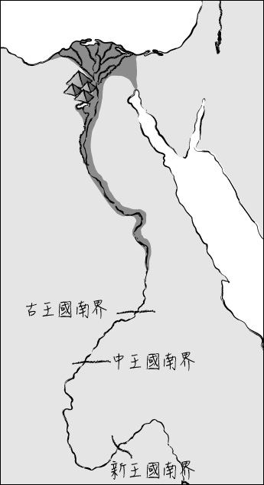
- （ ）關於《漢摩拉比法典》與《十二表法》的比較，下列敘述何者正確？ (A)前者在埃及地區，後者在希臘半島 (B)前者依罪犯身分不同而處罰有差別，後者已有保障公民權利的概念 (C)前者為亞述人所創，後者為希臘人所創 (D)兩者同為日後歐洲各國法律的淵源。
- （ ）有關中國商朝、埃及與西亞這三個古文明在文字上的發展，下列敘述何者正確？ (A)埃及使用楔形文字在商業與文書上 (B)西亞以象形文字與字母文字作為主要文字 (C)埃及的象形文字後來成為西方文字的基礎 (D)商朝的甲骨文依舊停留在圖案階段。
- （ ）佛教是臺灣的重要宗教信仰之一，關於佛教之敘述，下列何者正確？ (A)現今印度地區信仰人口最多的宗教 (B)反對婆羅門教所主張的靈魂輪迴、因果報應等理念 (C)主張眾生平等，修行、行善後人人皆可成佛 (D)西元一世紀由釋迦牟尼所創。
- （ ）法國拿破崙遠征埃及時，發現了一個「羅塞塔石碑」，上面刻有希臘文字與古代埃及的象形文字。請問：碑文中出現的希臘文字應該與下列哪件史實有關？ (A)亞歷山大東征 (B)波斯人進攻埃及 (C)羅馬帝國統治埃及 (D)特洛伊戰爭的遺跡。
- （ ）古羅馬城市龐貝於西元79年被維蘇威火山爆發時的火山灰所覆蓋，一夕之間數千人喪失生命。龐貝城遺址於十八世紀首度被挖掘，街道井然有序，大劇場、公共澡堂等一應俱全，亦出土一張有不同容量刻度及註解，以作為交易時使用的標準石桌。請問：關於這個城市的敘述，下列何者不正確？ (A)龐貝城應位於巴爾幹半島上 (B)大劇場、公共澡堂等建築顯示羅馬重視公共建設 (C)題目中的石桌上面刻的文字應為拉丁文 (D)龐貝城被火山灰覆蓋時為羅馬的帝制時期。
- （ ）佳瑀到埃及旅遊，一路上導遊熱心為她們講解埃及主要的景點。請問：下列何種解說是雅雯在這趟旅遊中最可能聽到的？ (A)古代法老以尼羅河神象徵權力的正統性 (B)埃及是幼發拉底河的贈禮 (C)古埃及的幾何學、測量學有很高的科學成就 (D)金字塔主要是在新王國時期建立。
- （ ）世界上某些地區的村落逐漸發展為擁有政府和軍隊的城市，彷若就像一個獨立運作的邦國，稱之為「城邦」，由於地形、交通等因素的影響，未能發展成統一的國家。請問：哪些民族以城邦政治為主？ (甲)蘇美人 (乙)亞述人 (丙)希臘人 (丁)波斯人 (A)甲乙 (B)甲丙 (C)甲丁 (D)乙丙。
- （ ）有關「陶片流放制」的相關內容，下列敘述何者正確？ (A)此制度最早出現在斯巴達 (B)以投票陶片多寡來決定城邦領袖 (C)希臘化時期的重要制度 (D)由男性公民進行投票決定。
二、配合題(每題1分)
- 下列為西亞、埃及、印度三大古文明中各個民族的宗教信仰，請依其信仰特色填入相對應的民族名稱：
A.波斯人
B.希伯來人
C.阿利安人
D.埃及人
( )(33)宗教屬於多神信仰，以太陽神及尼羅河神為最重要的神祇，其君主則自稱為太陽神的化身。
( )(34)信仰祆教，相信世界上存在著善、惡兩股勢力，世界末日時，善神會戰勝惡神。
( )(35)崇信一神信仰的猶太教，並聲稱自己是「耶和華的選民」，對後來的基督教與伊斯蘭教有很深的影響。
( )(36)信奉婆羅門教，以《吠陀經》為主要經典，其主神為「溼婆」，具有善惡二元性格，並且形象多變，有千眼多手，也是舞蹈之神。
- 下列為希臘、羅馬著名統治者的事績，請填入與其相對應的統治者名稱：
A.亞歷山大
B.屋大維
C.狄奧多西
D凱撒
( )(37)曾與埃及豔后相戀，共和晚期任獨裁官，為元老院所不滿。
( )(38)定基督教為國教。
( )(39)鼓勵士兵與殖民地女子結婚，促進東西商業與文化交流。
( )(40)在他的統治下，出現「羅馬和平」的榮景。
- 下列為西亞文化的民族，請填入相對應的選項
A.亞述
B.加爾底亞
C.腓尼基
D.西臺
( )(41)擅長航海與經商，將象形文字傳入歐洲。
( )(42)以好戰著稱，曾建立帝國。
( )(43)擅長觀察天象與占星術，制定一週七天的制度。
( )(44)居住於小亞細亞地區，擅於製造精良的武器。
三、題組(每題2分)
- 附圖為希臘文明的發源地，請依圖回答下列問題：
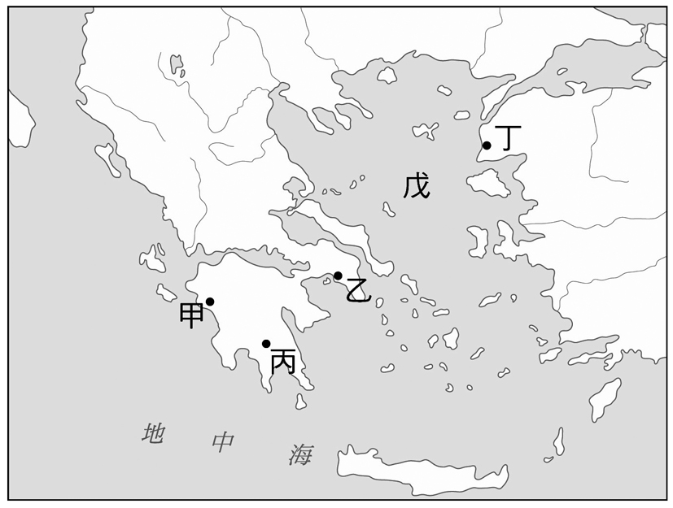
( )(45)著名的特洛伊木馬屠城記發生在圖中何處？ (A)甲 (B)乙 (C)丙 (D)丁。
( )(46)戊在希臘歷史扮演重要的角色，請問她的名稱為何？ (A)裏海 (B)黑海 (C)愛琴海 (D)南海。
( )(47)實施軍國主義的城邦──斯巴達位於圖中的何處？ (A)甲 (B)乙 (C)丙 (D)丁。
( )(48)哪裡發展出世界上最早的民主政治？ (A)甲 (B)乙 (C)丙 (D)丁。
- 附圖是某個古文明金字塔群位置示意圖。從圖中可以發現，河流將土地一分為二，城市與金字塔分隔河流兩岸，如日出與日落的方位，象徵生命的開始與結束。請回答下列問題：
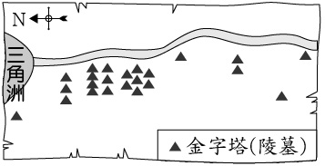
( )(49)根據圖中的方位顯示，金字塔是位於河流的哪個方向？ (A)東方 (B)西方 (C)南方 (D)北方。
( )(50)如要介紹這個古文明的特色，可以用下列何者來說明？ (A)製作木乃伊 (B)發明楔形文字 (C)發現零的觀念 (D)創立崇拜光明的祆教。
- 他三十歲開始傳播福音，並改革猶太教，將其教義傳播至各地。他得到人們支持後，卻遭他人忌恨，竟被某位門徒出賣，被統治者處以釘十字架的死刑。他死後三天復活，最後升天，證明他的確是神的兒子，人的救主。他的門徒四處傳揚他為救主的福音，在各城市建立教會。有一位受到感召的年輕猶太人保羅加入此教，並整理出他所傳的教義，與其他使徒共同完成該教經典。請回答下列問題：
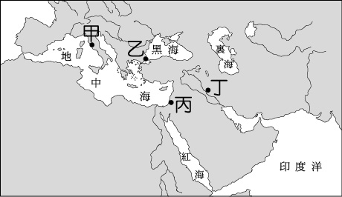
( )(51)文中提及的「他」，最早應在附圖中的何處傳播福音？ (A)甲 (B)乙 (C)丙 (D)丁。
( )(52)將他處以釘十字架死刑的人，應是下列哪個政權的統治者？ (A)波斯帝國 (B)羅馬帝國 (C)亞述帝國 (D)亞歷山大帝國。
( )(53)保羅與其他使徒完成的宗教經典，應是下列何者？ (A)《吠陀經》 (B)《古蘭經》 (C)《舊約聖經》 (D)《新約聖經》。
( )(54)文中的主角「他」應是何人？ (A)耶穌 (B)耶和華 (C)阿育王 (D)釋迦牟尼。
- 四大古文明運用其先天的優勢環境，加上後天人為的努力，奠定了人類最早的文明基礎，並在文化、科技、政治上等各個領域擁有高度的成就。請回答下列問題：
( )(55)如果想實地探訪擅長「占星術」和確立「一週七天」的民族，可以前住附圖中的何處？ (A)甲 (B)乙 (C)丙 (D)丁。
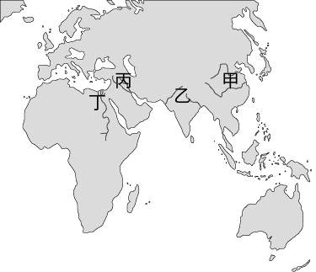
( )(56)蘇美人與埃及人共同的文明成就為何？ (A)使用陰曆 (B)發明文字 (C)發展航海技術(D)使用鐵製武器。
『我們必須接受有限的失望，但是千萬不可失去無限的希望』～馬丁路德

